SCHREIBBEWERB

Name der Schülerin/des Schülers: Dominik Marchsteiner
Alter: 11 Jahre Schule: NMS Schweiggers
Klasse: 2. S Ort: Schweiggers

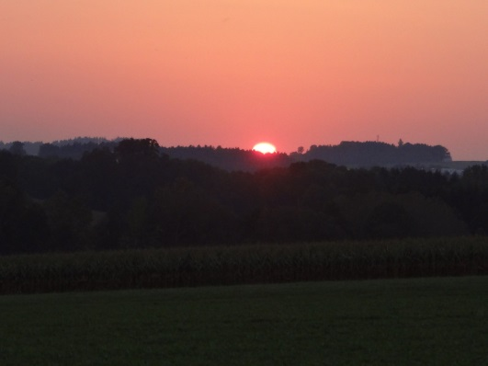
Foto: „De letztn Sunstrohln“ – Romana H., NMS Aschbach
Wald Nacht
Christoph Mauz

20:37
Schöner Schmarrn! Jetzt wird es gleich finster und ich habe immer noch keine Ahnung, wo genau ich bin. Das Einzige, das völlig außer Streit steht, ist die Tatsache, dass ich im Wald stehe. Mittendrin! Der Wald ist irgendwo im westlichen Niederösterreich. Zwischen Amstetten West und Oed-Öhling. Wenn ich die Augen zumache, dann höre ich Autobahngeräusche. Das heißt, ich hoffe, dass es Autobahngeräusche sind. Weil wenn das Geräusch zum Beispiel von Gelsen kommt, dann gute Nacht, Bertl! Bertl heiße ich übrigens. Bertl Panigl und ich hab‘ mich verlaufen. Verlaufen in einem Wald im westlichen Niederösterreich, zwischen Amstetten West und Oed-Öhling.
Verzweifelt hole ich mein Handy hervor, aber ich habe immer noch kein Signal. Überall funktioniert das Klumpert! Überall, außer in einem Wald im westlichen Niederösterreich, zwischen Amstetten und Oed-Öhling!
Es wird nicht nur dunkler, sondern auch nebeliger. Langsam steigt die Verzweiflung in mir hoch und somit leidet auch meine Konzentration darunter. Ich fange an, einen Unterschlupf zu bauen. Ich suche möglichst viele Baumaterialien wie Äste, Holz und Blätter. Zum Glück habe ich immer eine Notfallschnur in meiner Tasche, sodass ich die Baumaterialien befestigen kann. Trotz meines nun fertig gestellten Unterschlupf s versuche ich in die Richtung der Autobahngeräusche zu wandern. Allerdings bemühe ich mich, bei jedem Schritt aufmerksam aufzupassen, um später wieder zu meinem Unterschlupf zurückzufinden. Ich gehe eine halbe Stunde umher und irgendwann komme ich zu einer Lichtung, wo ich den Empfang an meinem Handy ablese und merke, dass ich viele Anrufe in Abwesenheit hatte. Mir fällt auf dass, der Akku meines Mobiltelefons schwach wird. Allerdings geht sich noch ein Rückruf an meine Mutter aus. Sie lässt mein Handy orten und fährt sofort los, um mich abzuholen.

